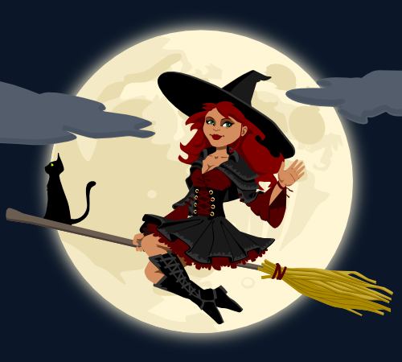
Čarodějnický slet
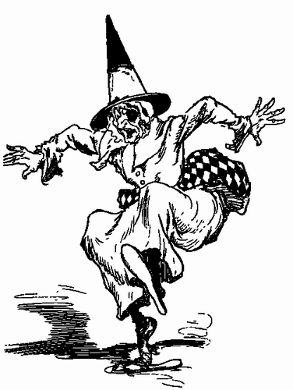
Každoroční pálení čarodějnic patří k velmi oblíbeným zvykům. A tak i u nás v mateřské škole se celý týden před Filipojakubskou nocí připravují na svůj velký den malé i větší čarodějnice a čarodějové. 30. dubna vše vyvrcholilo na velkém čarodějnickém pasování čarodějky Berty.
V pátek ráno přiletěli malí čarodějové do MŠ na svém košťátku a přinesli si s sebou sklenici s kouzelnou bylinkou na vaření čarodějného lektvaru.
V letošním roce však nepřálo počasí a čarodějnické zkoušky probíhaly místo na doubravickém náměstí, ve všech prostorách a třídách MŠ. Vše ale dobře dopadlo.
Staré čarodějnice - paní učitelky - postavily vatru a ti malí se předvedli se svými vymyšlenými zaklínadly. Na závěr čarodějnice Berta všechny pasovala, poplácáním košťátka na zadeček, za vyučené čaroděje a čarodějnice a slet pro letošní rok ukončila.
Soušová Anna - učitelka

